КОМИТЕТ  РЕСПУБЛИКИ ТАТАРСТАН  ПО ОХРАНЕ ОБЪЕКТОВ КУЛЬТУРНОГО НАСЛЕДИЯ |  | ТАТАРСТАН РЕСПУБЛИКАСЫНЫӉ МӘДӘНИ МИРАС ОБЪЕКТЛАРЫН САКЛАУ КОМИТЕТЫ

ПРИКАЗ БОЕРЫК
№
г. Казань

Об утверждении границ территории объекта культурного наследия регионального значения «Университетский больничный комплекс», кон. XVIII – нач. XX вв., расположенного по адресу: Республика Татарстан, г. Казань,
ул. Толстого

В соответствии с Федеральным законом от 25 июня 2002 года № 73-ФЗ
«Об объектах культурного наследия (памятниках истории и культуры) народов Российской Федерации», Законом Республики Татарстан от 1 апреля 2005 года № 60-ЗРТ «Об объектах культурного наследия в Республике Татарстан»,
в целях сохранения и государственной охраны объектов культурного наследия регионального значения и их территорий, как объектов градостроительной деятельности особого регулирования, п р и к а з ы в а ю:
- Утвердить границы территории объекта культурного наследия регионального значения «Университетский больничный комплекс»,
кон. XVIII – нач. XX вв., расположенного по адресу: Республика Татарстан, г. Казань, ул. Толстого, согласно приложению к настоящему приказу.
2. Отделу учета объектов культурного наследия и градостроительной деятельности обеспечить внесение сведений о границах территории объекта культурного наследия регионального значения «Университетский больничный комплекс», кон. XVIII – нач. XX вв., расположенного по адресу: Республика Татарстан, г. Казань, ул. Толстого, в единый государственный реестр объектов культурного наследия (памятников истории и культуры) народов Российской Федерации и в Единый государственный реестр недвижимости.
3. Контроль за исполнением настоящего приказа оставляю за собой.

Председатель И.Н. Гущин

Приложение к приказу
Комитета Республики Татарстан по охране объектов культурного наследия
от ___________ 2023 № ______

Границы территории
объекта культурного наследия регионального значения
«Университетский больничный комплекс», кон. XVIII – нач. XX вв., расположенного по адресу: Республика Татарстан, г. Казань, ул. Толстого

Карта (схема)
границ территории объекта культурного наследия регионального значения «Университетский больничный комплекс», кон. XVIII – нач. XX вв., расположенного по адресу: Республика Татарстан, г. Казань, ул. Толстого

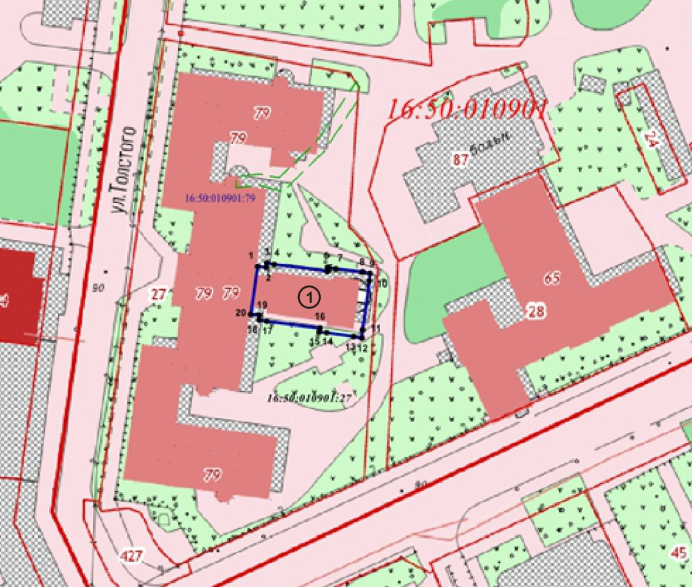
Масштаб 1:1000

Используемые условные знаки и обозначения:
 | - границы территории объекта культурного наследия
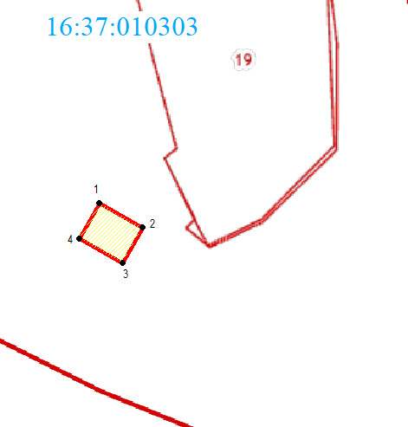 | - обозначение характерной точки границ территории объекта
16:50:010901 | - номер кадастрового квартала
 | - границы земельных участков
16:50:010901:27 | - кадастровый номер земельного участка
16:50:010901:79 | - кадастровый номер объекта капитального строительства
1 | - объект культурного наследия «Церковь Варсонофия»
Текстовое описание
границ территории объекта культурного наследия регионального значения «Университетский больничный комплекс», кон. XVIII – нач. XX вв., расположенного по адресу: Республика Татарстан, г. Казань, ул. Толстого

Границы территории объекта культурного наследия регионального значения «Университетский больничный комплекс», кон. XVIII – нач. XX вв., расположенного по адресу: Республика Татарстан, г. Казань, ул. Толстого, проходят:

Прохождение границ |  | Описание прохождения границ
от точки | до точки | Описание прохождения границ
1 | 2 | от точки 1, расположенной около северо-западного угла объекта культурного наследия «Церковь Варсонофия», в юго-восточном направлении  на расстояние 2,21 метра до точки 2, расположенной на внутриквартальной территории
2 | 3 | от точки 2 в северо-восточном направлении  на расстояние 1,21 метра до точки 3, расположенной на внутриквартальной территории
3 | 5 | от точки 3 в юго-восточном направлении  на расстояние 15,64 метра до точки 5, расположенной на внутриквартальной территории
5 | 6 | от точки 5 в северо-восточном направлении  на расстояние 1 метра до точки 6, расположенной  на внутриквартальной территории
6 | 9 | от точки 6 в юго-восточном направлении  на расстояние 10,89 метра до точки 9, расположенной около северо-восточного угла объекта культурного наследия «Церковь Варсонофия»
9 | 12 | от точки 9 в юго-западном направлении  на расстояние 16,59 метра до точки 12, расположенной около юго-восточного угла объекта культурного наследия «Церковь Варсонофия»
12 | 15 | от точки 12 в северо-западном направлении  на расстояние 10,90 метра до точки 15, расположенной на внутриквартальной территории
15 | 16 | от точки 15 в северо-восточном направлении  на расстояние 1 метра до точки 16, расположенной  на внутриквартальной территории
16 | 18 | от точки 16 в северо-западном направлении  на расстояние 15,64 метра до точки 18, расположенной на внутриквартальной территории
18 | 19 | от точки 18 в северо-восточном направлении  на расстояние 1,21 метра до точки 19, расположенной на внутриквартальной территории
1 | 2 | 3
19 | 20 | от точки 19 в северо-западном направлении  на расстояние 2,21 метра до точки 20, расположенной около юго-западного угла объекта культурного наследия «Церковь Варсонофия»
20 | 1 | от точки 20 в северо-восточном направлении  на расстояние 12,25 метра до точки 1

Таблица характерных (поворотных) точек
границ территории объекта культурного наследия регионального значения «Университетский больничный комплекс», кон. XVIII – нач. XX вв., расположенного по адресу: Республика Татарстан, г. Казань, ул. Толстого

№ | Координаты характерных (поворотных) точек  в местной системе координат (МСК-16)
№ | X | Y
1 | 475916.52 | 1306685.58
2 | 475916.23 | 1306687.76
3 | 475917.43 | 1306687.92
4 | 475917.16 | 1306689.91
5 | 475915.33 | 1306703.42
6 | 475916.27 | 1306703.55
7 | 475916.00 | 1306705.53
8 | 475915.07 | 1306712.36
9 | 475914.80 | 1306714.34
10 | 475912.82 | 1306714.07
11 | 475900.34 | 1306712.38
12 | 475898.36 | 1306712.11
13 | 475898.63 | 1306710.13
14 | 475899.56 | 1306703.29
15 | 475899.83 | 1306701.30
16 | 475900.77 | 1306701.43
17 | 475902.60 | 1306687.93
18 | 475902.87 | 1306685.96
19 | 475904.08 | 1306686.12
20 | 475904.38 | 1306683.93
1 | 475916.52 | 1306685.58

